Resolución del Pleno del Instituto de Transparencia, Acceso a la Información Pública y Protección de Datos Personales del Estado de México y Municipios, con domicilio en Metepec, Estado de México, a diecisiete de agosto de dos mil veintidós.
Visto el expediente relativo al recurso de revisión 04984/INFOEM/IP/RR/2022 interpuestos por xxxxxxxxxx xxxxxxxx xxxxxxxxx xxx xx xxxxxxxx, el cual en lo sucesivo se le denominara EL RECURRENTE, en contra de la respuesta a la solicitud de información con número de folio 00054/SECCAM/IP/2022, por parte dela Secretaria del Campo, en lo sucesivo EL SUJETO OBLIGADO; se procede a dictar la presente resolución, con base en lo siguiente.
A N T E C E D E N T E S
1. SOLICITUD. Con fecha dieciséis de febrero de dos mil veintidós, EL RECURRENTE, presentó a través del Sistema de Acceso a la Información Mexiquense (SAIMEX) ante EL SUJETO OBLIGADO, solicitud de acceso a la información pública, registrada bajo el número de expediente 00054/SECCAM/IP/2022, mediante el cual solicitó información en el siguiente tenor:
“A LA PERSONA TITULAR DE LA COORDINACIÓN DE ADMINISTRACIÓN Y FINANZAS, DE LA SECRETARÍA DEL CAMPO. DE ACUERDO A SU ATRIBUCIÓN SEÑALADA EN EL ARTÍCULO 17 DEL REGLAMENTO INTERIOR DE LA SECRETARÍA DEL CAMPO, FRACCIÓN V, QUE ESTABLECE: Supervisar que las Delegaciones Administrativas elaboren los contratos de personal eventual en términos de las disposiciones aplicables. SE LE SOLICITA QUE INFORME SI EN SUS ARCHIVOS Y O EXPEDIENTES, CUENTA CON DOCUMENTACIÓN RELACIONADA CON ESTA ATRIBUCIÓN, DEL PERIODO DE SEPTIEMBRE DE 2021 AL 15 DE FEBRERO DE 2022. DE SER ASÍ, SE LE SOLICITA QUE PROPORCIONE LA VERSIÓN PÚBLICA ELECTRÓNICA CORRESPONDIENTE EN ARCHIVO PDF. “(Sic)
2. RESPUESTA. Con fecha siete de marzo del dos mil veintidós, el SUJETO OBLIGADO otorgó, a través del SAIMEX, respuesta a la solicitud de acceso a la información de la siguiente manera:
“En respuesta a la solicitud recibida, nos permitimos hacer de su conocimiento que con fundamento en el artículo 53, Fracciones: II, V y VI de la Ley de Transparencia y Acceso a la Información Pública del Estado de México y Municipios, le contestamos que:
SE ANEXA OFICIO DE RESPUESTA.
ATENTAMENTE
L.A.E. ALFONSO LÓPEZ MACEDO” (Sic).

Adjuntando para tal efecto los siguientes archivos electrónicos denominados:

“00054.PDF” Oficios 22500003000000S/CAF-605/2022 de fecha veinticinco de febrero de dos mil veintidós, signado por el coordinador de Finanzas, mediante el cual, menciona que la fracción V del artículo 17 del Reglamento Interior de la Secretaría del Campo, señala como atribución que la Coordinación de Administración y Finanzas "Supervisar que las Delegaciones Administrativas elaboren los contratos del personal eventual...", no obstante, la misma fracción refiere que dicha supervisión se hará "...en términos de las disposiciones aplicables.", en tal virtud es preciso señalar que de conformidad al procedimiento 241 del Manual de Normas y Procedimientos de Desarrollo y Administración de Personal es responsabilidad de la Coordinación Administrativa o equivalente la elaboración de los Contratos Individuales de Trabajo por Tiempo u Obra Determinada, por lo cual menciona que se proporciona la versión pública electrónica relacionada con dicha atribución proporciona la versión pública electrónica, adjuntando la siguiente liga electrónica https://finanzas.edomex.gob.mx/sites/finanzas.edomex.gob.mx/files/files/Servidores%20Publicos/MAN UAL/Procedimientos/241_2021.pdf., tal como se observa a continuación:
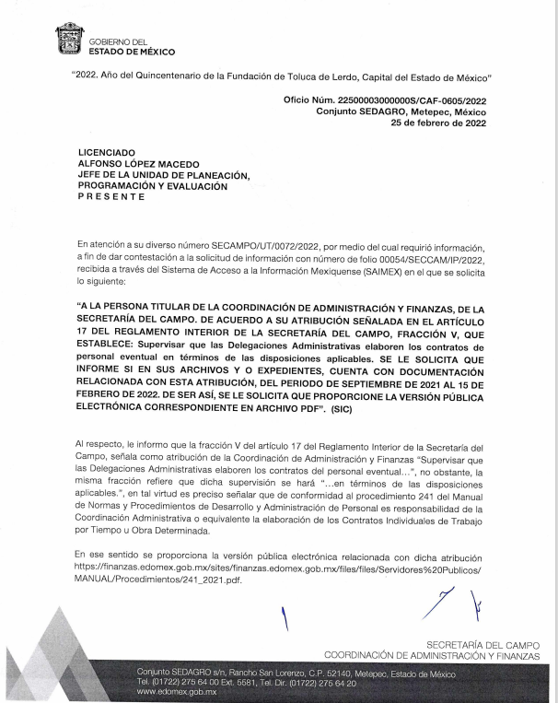
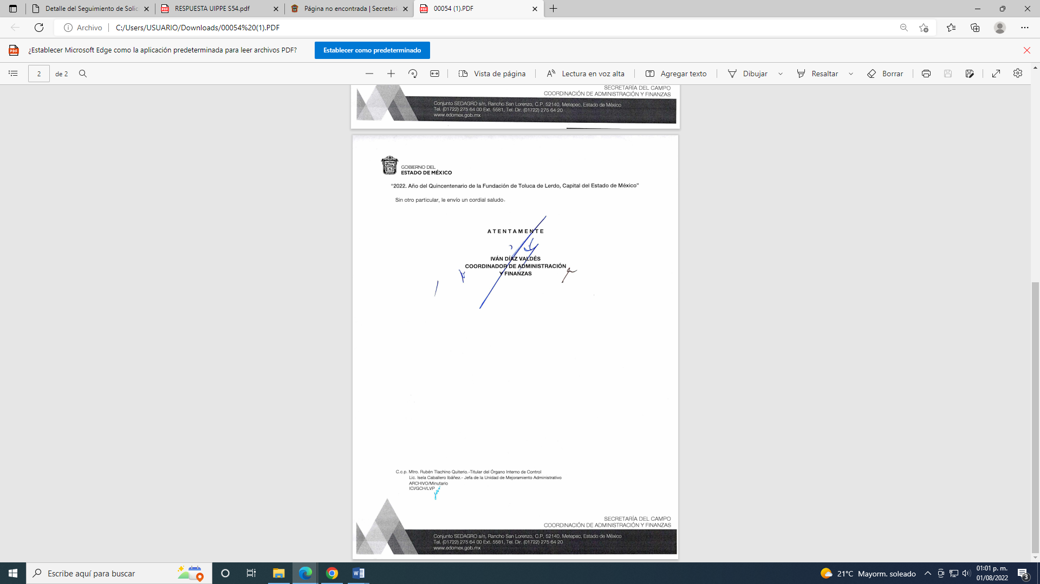
“RESPUESTA UIPPE S54.pdf” Oficio SECAMPO/UT/0160/2022 de fecha siete de marzo de dos mil veintidós, signado por el Jefe de la Unidad de Información, Planeación, Programación y Evaluación y Titular de la Unidad de Transparencia, mediante el cual menciona que adjunta la respuesta a la información solicitada.
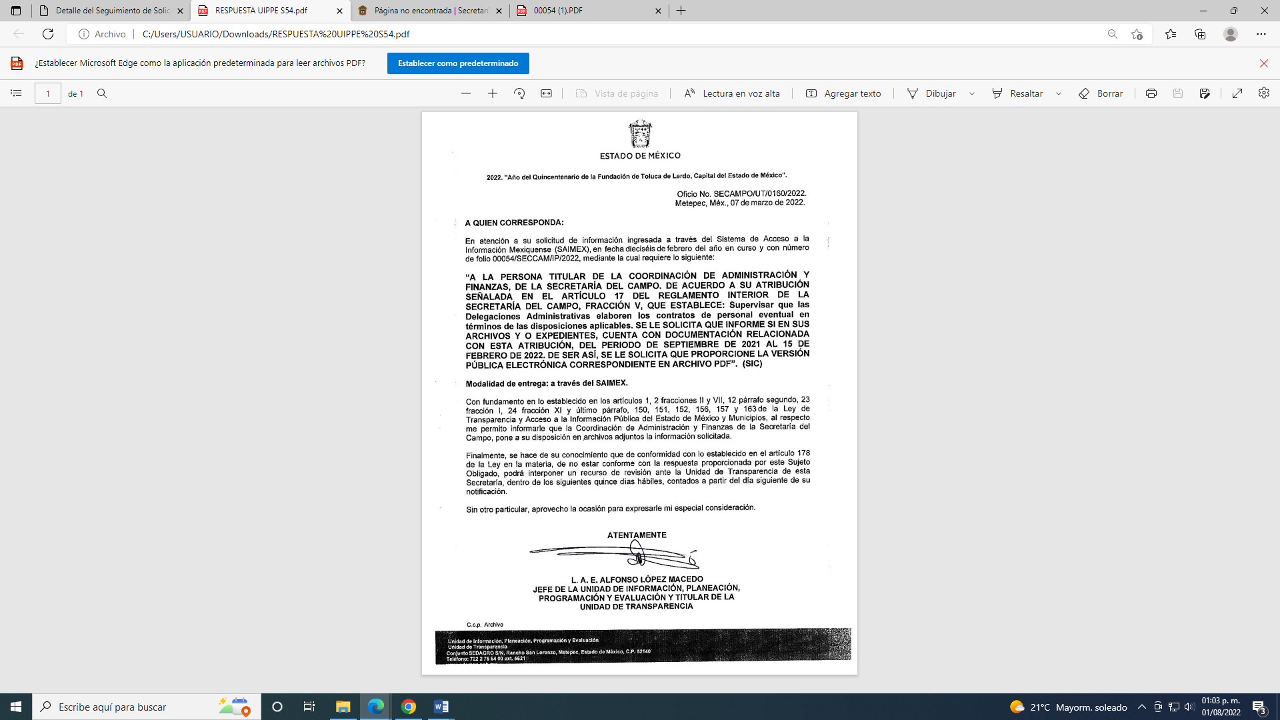

3. RECURSO DE REVISIÓN. Inconforme con la respuesta del SUJETO OBLIGADO, en fecha veintiséis de marzo de dos mil veintidós, EL RECURRENTE interpuso el recurso de revisión, el cual fue registrado en el sistema electrónico con el expediente número 04984/INFOEM/IP/RR/2022, en el cual manifiesta, lo siguiente:

- Acto Impugnado:
“EN CUANTO AL FOLIO 00054/SECCAM/IP/2022 SE SOLICITÓ LO SIGUIENTE: A LA PERSONA TITULAR DE LA COORDINACIÓN DE ADMINISTRACIÓN Y FINANZAS, DE LA SECRETARÍA DEL CAMPO. DE ACUERDO A SU ATRIBUCIÓN SEÑALADA EN EL ARTÍCULO 17 DEL REGLAMENTO INTERIOR DE LA SECRETARÍA DEL CAMPO, FRACCIÓN V, QUE ESTABLECE: Supervisar que las Delegaciones Administrativas elaboren los contratos de personal eventual en términos de las disposiciones aplicables. SE LE SOLICITA QUE INFORME SI EN SUS ARCHIVOS Y O EXPEDIENTES, CUENTA CON DOCUMENTACIÓN RELACIONADA CON ESTA ATRIBUCIÓN, DEL PERIODO DE SEPTIEMBRE DE 2021 AL 15 DE FEBRERO DE 2022. DE SER ASÍ, SE LE SOLICITA QUE PROPORCIONE LA VERSIÓN PÚBLICA ELECTRÓNICA CORRESPONDIENTE EN ARCHIVO PDF.” [sic]
- Razones o Motivos de Inconformidad:
“EN SU OFICIO DE RESPUESTA 22500003000000S/CAF-0582/2022, EL COORDINADOR DE ADMINISTRACIÓN Y FINANZAS REFIERE QUE EN EL MANUAL de Normas y Procedimientos de Desarrollo y Administración de Personal es responsabilidad de la Coordinación Administrativa o equivalente la elaboración de los Contratos Individuales de Trabajo por Tiempo u Obra Determinada. SIN EMBARGO NO INFORMA SI EN SUS ARCHIVOS Y O EXPEDIENTES, CUENTA CON DOCUMENTACIÓN RELACIONADA CON SU ATRIBUCIÓN SEÑALADA EN EL ARTÍCULO 17 DEL REGLAMENTO INTERIOR DE LA SECRETARÍA DEL CAMPO, FRACCIÓN V, DEL PERIODO DE SEPTIEMBRE DE 2021 AL 15 DE FEBRERO DE 2022. DE SER ASÍ, SE LE SOLICITA QUE PROPORCIONE LA VERSIÓN PÚBLICA ELECTRÓNICA CORRESPONDIENTE EN ARCHIVO PDF.” [sic]

4. TURNO. De conformidad con el artículo 185 Fracción I de la Ley Transparencia y Acceso a la Información Pública, el recurso de revisión número 04984/INFOEM/IP/RR/2022 fue turnado a la Comisionada Guadalupe Ramírez Peña; a efecto de presentar al Pleno el proyecto de resolución correspondiente.

5. ADMISIÓN. En fecha treinta y uno de marzo dos mil veintidós, en términos de lo dispuesto en el artículo 185 fracciones I, II y IV de la Ley de Transparencia y Acceso a la Información Pública del Estado de México y Municipios, se admitió a trámite el recurso de revisión al rubro indicado.

6. MANIFESTACIONES. De las constancias que obran en el expediente electrónico del SAIMEX se desprende que el SUJETO OBLIGADO no rindió su informe justificado, del mismo modo el ahora RECURRENTE omitió realizar manifestaciones, como se observa a continuación:
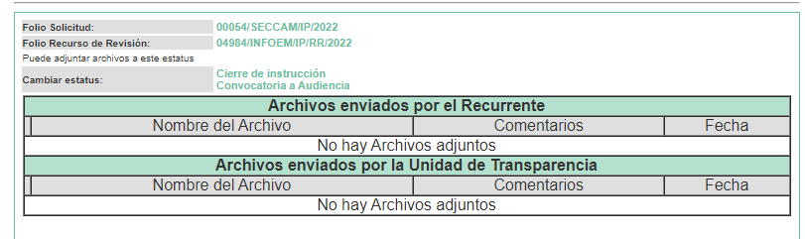

7. AMPLIACIÓN DEL PLAZO PARA EMITIR RESOLUCIÓN. En fecha dos de agosto de dos mil veintidós, se amplió el término para resolver el recurso de revisión en términos del artículo 181 párrafo tercero de la Ley de Transparencia y Acceso a la Información Pública del Estado de México y Municipios.

Este organismo garante no pasa por alto justificar, que el plazo para emitir la resolución en el presente asunto encuentra justificación en el alto número de recursos de revisión recibidos dentro del primer semestre del año dos mil veintidós, que, en comparación con los recibidos el año pasado dentro del mismo periodo, se ha incrementado aproximadamente un 400%, circunstancia atípica que ha rebasado las capacidades técnicas y humanas del personal encargado de la proyección de las resoluciones a dichos medios de impugnación.

Por ello, es menester precisar que si bien se ha excedido el plazo para resolver el presente medio de impugnación, de conformidad con la ley de la materia, el plazo para emitir la resolución se encuentra justificado en los elementos para medir la razonabilidad de asuntos conforme a los parámetros establecidos por diversos órganos jurisdiccionales federales, aplicables también en procedimientos análogos, como el que nos ocupa.

Así, en términos de lo que establecen los artículos 8.1 y 25 de la Convención Americana sobre Derechos Humanos, los recursos deben ser sencillos y resolverse en el menor tiempo posible, tomando en consideración la dilación total del procedimiento; esto es, en un plazo razonable.

En ese sentido, el legislador fijó los términos procesales en las leyes, de manera general, sin que pudiera prever la variada gama de casos que son resueltos por los órganos jurisdiccionales o cuasi jurisdiccionales, tanto por la complejidad de los hechos, como por el número de casos que conocen.

Por ello, excepcionalmente, si un asunto es resuelto con posterioridad a los plazos señalados por la norma debe analizarse la razonabilidad del tiempo necesario para su resolución atentos a los siguientes criterios:

- Complejidad del Asunto: La complejidad de la prueba, la pluralidad de sujetos procesales, el tiempo transcurrido, las características y contexto del recurso.

- Actividad Procesal del interesado. Acciones u omisiones del interesado.

- Conducta de la Autoridad: Las Acciones u omisiones realizadas en el procedimiento. Así como si la autoridad actuó con la debida diligencia.

d) La afectación generada en la situación jurídica de la persona involucrada en el proceso: Violación a sus derechos humanos.

De modo que, cuando se trate de un asunto excepcional, por alguna o todas las características mencionadas; o bien, cuando el ingreso de asuntos al órgano jurisdiccional o cuasi jurisdiccional respectivo supere notoriamente al que podría considerarse normal, debe concluirse que es una excluyente de responsabilidad en relación con la actuación del funcionario, como ha acontecido en el caso que nos ocupa.

Argumento que encuentra sustento en la jurisprudencia P./J. 32/92 emitida por el Pleno de la Suprema Corte de Justicia de la Nación de rubro “TÉRMINOS PROCESALES. PARA DETERMINAR SI UN FUNCIONARIO JUDICIAL ACTUÓ INDEBIDAMENTE POR NO RESPETARLOS SE DEBE ATENDER AL PRESUPUESTO QUE CONSIDERÓ EL LEGISLADOR AL FIJARLOS Y LAS CARACTERÍSTICAS DEL CASO.”, visible en la Gaceta del Seminario Judicial de la Federación con el registro digital 205635.

Razones por las cuales cabe concluir que, la resolución al recurso de revisión se solventa hasta esta fecha, debido a que existe una excesiva carga de trabajo en desproporción a la capacidad de los recursos materiales y humanos con que cuenta este Instituto para atender la enorme demanda de usuarios que acuden para que se les garantice su Derecho de acceso a la información Pública y Protección de Datos Personales, aunado a la complejidad de los hechos a los que se refieren, así como al volumen del expediente, la extensión de los escritos y pruebas aportadas y desahogadas por las partes; lo que impide la tramitación de los recursos dentro de los términos legales previamente establecidos por la Ley, por tratarse de causas de fuerza mayor.
Al respecto, también son de considerar los criterios sostenidos por el Cuarto Tribunal Colegiado en Materia Administrativa del Primer Circuito, cuyos rubros y datos de identificación son los siguientes:

“PLAZO RAZONABLE PARA RESOLVER. DIMENSIÓN Y EFECTOS DE ESTE CONCEPTO CUANDO SE ADUCE EXCESIVA CARGA DE TRABAJO.” consultable en el Seminario Judicial de la Federación y su gaceta, con el registro digital 2002351.

“PLAZO RAZONABLE PARA RESOLVER. CONCEPTO Y ELEMENTOS QUE LO INTEGRAN A LA LUZ DEL DERECHO INTERNACIONAL DE LOS DERECHOS HUMANOS.”, visible en el Seminario Judicial de la Federación y su gaceta, con el registro digital 2002350.

Por ello, este organismo garante comprometido con la tutela de los derechos humanos confiados, señala que este exceso del plazo legal para resolver el presente asunto, resulta de carácter excepcional.

9. CIERRE DE INSTRUCCIÓN. El dos de agosto de dos mil veintidós, al no existir diligencias pendientes por desahogar, se emitió el acuerdo por medio del cual se declaró cerrada la instrucción y se determinó pasar el expediente a resolución, en términos del artículo 185 fracción VI y VIII de la Ley de Transparencia y Acceso a la Información Pública del Estado de México y Municipios, iniciando el término legal para dictar resolución definitiva del asunto.

En razón de que fue debidamente sustanciado el expediente electrónico y no existe diligencia pendiente de desahogo, se emite la Resolución que conforme a Derecho proceda, de acuerdo con los siguientes:

CONSIDERANDOS:

PRIMERO. COMPETENCIA. Este Instituto de Transparencia, Acceso a la Información Pública y Protección de Datos Personales del Estado de México y Municipios, es competente para conocer y resolver el presente recurso de revisión, conforme a lo dispuesto en los artículos 6, apartado A, fracción IV, de la Constitución Política de los Estados Unidos Mexicanos; 5, párrafos trigésimo, trigésimo primero y trigésimo segundo, fracciones IV y V, de la Constitución Política del Estado Libre y Soberano de México; artículos 1, 2 fracción II, 13, 29, 36 fracciones I y II, 176, 178, 179, 181 párrafo tercero y 185, 186 y 188 de la Ley de Transparencia y Acceso a la Información Pública del Estado de México y Municipios; y 10, 7, 9 fracciones I y XXIV y 11, del Reglamento Interior del Instituto de Transparencia, Acceso a la Información Pública y Protección de Datos Personales del Estado de México y Municipios.

SEGUNDO. OPORTUNIDAD Y PROCEDIBILIDAD DEL RECURSO DE REVISIÓN. Previo al estudio del fondo del asunto, se procede a analizar los requisitos de oportunidad y procedibilidad que debe reunir el recurso de revisión interpuesto, previstos en los artículos 178 y 180 de la Ley de Transparencia y Acceso a la Información Pública del Estado de México y Municipios.
El recurso de revisión fue interpuesto dentro del plazo de quince días hábiles previsto en el artículo 178 de la Ley de Transparencia y Acceso a la Información Pública del Estado de México y Municipios, contados a partir de la fecha en que EL SUJETO OBLIGADO emitió la respuesta, toda vez que ésta fue pronunciada el día siete de marzo de dos mil veintidós, mientras que el RECURRENTE interpuso el recurso de revisión en fecha veintiséis de marzo de dos mil veintidós, es decir al décimo cuarto día hábil, circunstancias que determina que se interpuso en tiempo.

Además, por cuanto hace a la procedibilidad del recurso de revisión, es de suma importancia señalar que la parte RECURRENTE, señaló un seudónimo con el cual desee ser identificado, como se advierte en el detalle de seguimiento del SAIMEX, no obstante lo anterior, no proporcionar el nombre no es motivo para archivar la solicitud de acceso a la información pública como concluida, conforme a lo previsto en el artículo 155, penúltimo párrafo de la Ley de Transparencia y Acceso a la Información Pública del Estado de México y Municipios que establece lo siguiente:

"Las solicitudes anónimas, con nombre incompleto o seudónimo serán procedentes para su trámite por parte del sujeto obligado ante quien se presente. No podrá requerirse información adicional con motivo del nombre proporcionado por el solicitante."

Ahora bien, del análisis efectuado se advierte que resulta procedente la interposición del recurso y se concluye la acreditación plena de todos y cada uno de los elementos formales exigidos por el artículo 180 de la Ley de Transparencia y Acceso a la Información Pública del Estado de México y Municipios en vigor, en atención a que fue presentado mediante el formato visible EL SAIMEX.

Finalmente, resulta procedente la interposición del recurso, según lo aducido por el RECURRENTE en sus razones o motivos de inconformidad, de acuerdo al artículo 179, fracción VI de la Ley de Transparencia y Acceso a la Información Pública del Estado de México y Municipios; que a la letra dice:
“Artículo 179. El recurso de revisión es un medio de protección que la Ley otorga a los particulares, para hacer valer su derecho de acceso a la información pública, y procederá en contra de las siguientes causas:
…
VI. La entrega de información que no corresponda con lo solicitado;” (Sic)

TERCERO. MATERIA DE LA REVISIÓN. De la revisión a las constancias y documentos que obran en los expedientes electrónicos se advierte, que el tema sobre el que este Organismo Garante de Transparencia y Acceso a la Información se pronunciará será: verificar si las respuesta otorgada por el SUJETO OBLIGADO es adecuada y suficiente para satisfacer el derecho de acceso a la información pública de la parte RECURRENTE, o en su defecto, en caso de ser procedente, ordenar la entrega de información oportuna.

CUARTO. ESTUDIO Y RESOLUCIÓN DEL ASUNTO. Es conveniente resaltar que la Ley de Transparencia de la Entidad, señala expresamente que toda la información generada, administrada o en posesión de los Sujetos Obligados, derivado del ejercicio de sus atribuciones debe ser accesible de manera permanente a cualquier persona, ello en privilegio del principio de máxima publicidad, en razón de que tiene el carácter de ser pública, tal y como se lee a continuación:

“Artículo 4. El derecho humano de acceso a la información pública es la prerrogativa de las personas para buscar, difundir, investigar, recabar, recibir y solicitar información pública, sin necesidad de acreditar personalidad ni interés jurídico.
Toda la información generada, obtenida, adquirida, transformada, administrada o en posesión de los sujetos obligados es pública y accesible de manera permanente a cualquier persona, en los términos y condiciones que se establezcan en los tratados internacionales de los que el Estado mexicano sea parte, en la Ley General, la presente Ley y demás disposiciones de la materia, privilegiando el principio de máxima publicidad de la información. Solo podrá ser clasificada excepcionalmente como reservada temporalmente por razones de interés público, en los términos de las causas legítimas y estrictamente necesarias previstas por esta Ley.”

De lo anterior, se desprende que los Sujetos Obligados tienen la obligación o deber de atender las solicitudes de acceso a la información pública que se les hagan de su conocimiento y proporcionar la información pública que obren en su poder como así lo establece el artículo 12 de la Ley de Transparencia y Acceso a la Información Pública del Estado de México y Municipios, el cual a la letra dice:

“Artículo 12. Quienes generen, recopilen, administren, manejen, procesen, archiven o conserven información pública serán responsables de la misma en los términos de las disposiciones jurídicas aplicables.
Los sujetos obligados sólo proporcionarán la información pública que se les requiera y que obre en sus archivos y en el estado en que ésta se encuentre. La obligación de proporcionar información no comprende el procesamiento de la misma, ni el presentarla conforme al interés del solicitante; no estarán obligados a generarla, resumirla, efectuar cálculos o practicar investigaciones.

Lo anterior, refiere a que el derecho de acceso a la información pública se satisface en aquellos casos en que se entregue el documento en que conste la información pública, toda vez que, los Sujetos Obligados no tienen el deber de generar, poseer o administrar la información pública a un grado de detalle; esto es, que no tienen la obligación de generar un documento ad hoc, para satisfacer el derecho de acceso a la información pública.

Aunado a ello el artículo 24 de la Ley de la materia, dispone que los Sujetos Obligados sólo proporcionarán la información pública que generen, administren o posean en el ejercicio de sus atribuciones; por consiguiente, la información pública se encuentra a disposición de cualquier persona, lo que implica que es deber de los Sujetos Obligados, garantizar el derecho de acceso a la información pública.

En conclusión, el derecho de acceso a la información pública, consiste en que la información solicitada conste en un documento en cualquiera de sus formas, a saber: expedientes, reportes, estudios, actas, resoluciones, oficios, correspondencia, acuerdos, directivas, directrices, circulares, contratos, convenios, instructivos, notas, memorandos, estadísticas o bien, cualquier otro registro que documente el ejercicio de las facultades, funciones y competencias de los Sujetos Obligados; los que, podrán estar en cualquier medio, sea escrito, impreso, sonoro, visual, electrónico, informático u holográfico de conformidad con el artículo 3, fracción XI de la Ley de la materia, el cual señala lo siguiente:

“Artículo 3. Para los efectos de la presente Ley se entenderá por:
…
XI. Documento: Los expedientes, reportes, estudios, actas, resoluciones, oficios, correspondencia, acuerdos, directivas, directrices, circulares, contratos, convenios, instructivos, notas, memorandos, estadísticas o bien, cualquier otro registro que documente el ejercicio de las facultades, funciones y competencias de los sujetos obligados, sus servidores públicos e integrantes, sin importar su fuente o fecha de elaboración. Los documentos podrán estar en cualquier medio, sea escrito, impreso, sonoro, visual, electrónico, informático u holográfico;…”

Siendo aplicable, el Criterio de interpretación en el orden administrativo número 0002-11, emitido por Acuerdo del Pleno del Instituto de Transparencia y Acceso a la Información Pública del Estado de México y Municipios; publicado en el Periódico Oficial del Gobierno del Estado Libre y Soberano de México “Gaceta del Gobierno”, el diecinueve de octubre de dos mil once, cuyo rubro y texto refieren lo siguiente:

“CRITERIO 0002-11
INFORMACIÓN PÚBLICA, CONCEPTO DE, EN MATERIA DE TRANSPARENCIA. INTERPRETACIÓN SISTEMÁTICA DE LOS ARTÍCULOS 2°, FRACCIÓN V, XV, Y XVI, 3°, 4°, 11 Y 41. De conformidad con los artículos antes referidos, el derecho de acceso a la información pública, se define en cuanto a su alcance y resultado material, el acceso a los archivos, registros y documentos públicos, administrados, generados o en posesión de los órganos u organismos públicos, en virtud del ejercicio de sus funciones de derecho público, sin importar su fuente, soporte o fecha de elaboración.
En consecuencia el acceso a la información se refiere a que se cumplan cualquiera de los siguientes tres supuestos:
1) Que se trate de información registrada en cualquier soporte documental, que en ejercicio de las atribuciones conferidas, sea generada por los Sujetos Obligados;
2) Que se trate de información registrada en cualquier soporte documental, que en ejercicio de las atribuciones conferidas, sea administrada por los Sujetos Obligados, y
3) Que se trate de información registrada en cualquier soporte documental, que en ejercicio de las atribuciones conferidas, se encuentre en posesión de los Sujetos Obligados.”

Ahora bien, del análisis de la solicitud de información, motivo del recurso de revisión que ahora se resuelve se advierte que la parte RECURRENTE requirió al SUJETO OBLIGADO le proporcione, información consistente en lo siguiente:

- De acuerdo al artículo 17 del reglamento interior de la secretaría del campo, fracción v, que establece: supervisar que las delegaciones administrativas elaboren los contratos de personal eventual en términos de las disposiciones aplicables. Informe si en sus archivos y o expedientes, cuenta con documentación relacionada con esta atribución, del periodo de septiembre de 2021 al 15 de febrero de 2022 de ser así, se le solicita que proporcione la versión pública.

En respuesta, el SUJETO OBLIGADO señala que la fracción V del artículo 17 del Reglamento Interior de la Secretaría del Campo, señala como atribución que la Coordinación de Administración y Finanzas "Supervisar que las Delegaciones Administrativas elaboren los contratos del personal eventual...", no obstante, la misma fracción refiere que dicha supervisión se hará "...en términos de las disposiciones aplicables.", en tal virtud es preciso señalar que de conformidad al procedimiento 241 del Manual de Normas y Procedimientos de Desarrollo y Administración de Personal es responsabilidad de la Coordinación Administrativa o equivalente la elaboración de los Contratos Individuales de Trabajo por Tiempo u Obra Determinada, por lo cual menciona que se proporciona la versión pública electrónica relacionada con dicha atribución proporciona la versión pública electrónica, adjuntando para tal efecto la siguiente liga electrónica https://finanzas.edomex.gob.mx/sites/finanzas.edomex.gob.mx/files/files/Servidores%20Publicos/MAN UAL/Procedimientos/241_2021.pdf. del cual se observa lo siguiente:
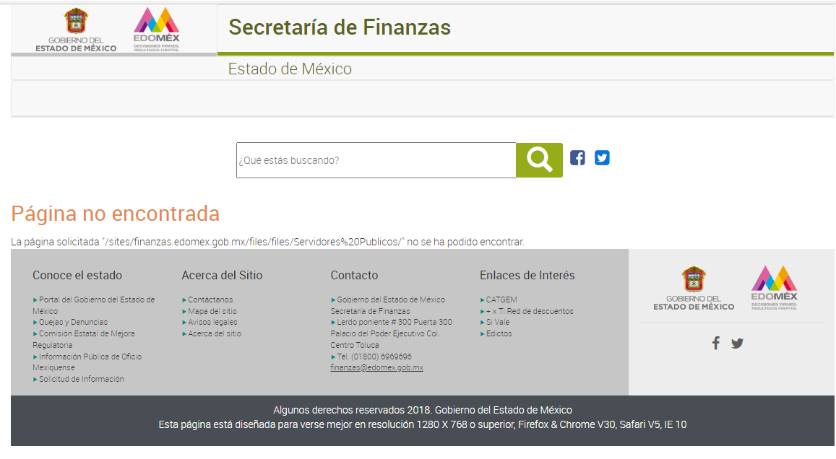

Conocida la respuesta por el particular, al no estar conforme con los términos de la misma, presentó el recurso de revisión que nos ocupa, mediante el cual señaló como motivo de inconformidad en lo medular por que la información entregada no corresponde con lo solicitado.

Cabe resaltar que durante la etapa de manifestaciones el RECURRENTE fue omiso de rendir alegatos, por lo que respecta al SUJETO OBLIGADO también resultó omiso de remitir su informe justificado conforme a derecho les corresponde.

En este sentido este Organismo Garante estima que la información remitida por el SUJETO OBLIGADO en efecto no corresponde con lo solicitado toda vez que únicamente se limitó a referir que es responsabilidad de la Coordinación Administrativa o equivalente la elaboración de los Contratos Individuales de Trabajo por Tiempo u Obra Determinada, por lo cual menciona que se proporciona la versión pública electrónica, tal como se puede apreciar en los antecedentes.

En orden de ideas, conviene señalar que la Ley Orgánica Municipal del Estado de México, establece lo siguiente:

ARTÍCULO 5.- La relación de trabajo entre las instituciones públicas y sus servidores públicos se entiende establecida mediante nombramiento, formato único de movimiento de personal, contrato o por cualquier otro acto que tenga como consecuencia la prestación personal subordinada del servicio y la percepción de un sueldo.

ARTÍCULO 15. Cuando se trate de una relación de trabajo por obra determinada, ésta durará hasta en tanto subsista la obra motivo del contrato.

De los anteriores preceptos legales, se advierte que la relación de trabajo entre las instituciones públicas y sus servidores públicos se establece mediante un nombramiento, formato único de movimiento de personal y contrato.

Además, cabe mencionar que la relación de trabajo por obra determinada durará de acuerdo a lo establecido en el contrato.

Asimismo, el Manual General de Organización de la Secretaría del Campo advierte lo siguiente:

22500003000000S COORDINACIÓN DE ADMINISTRACIÓN Y FINANZAS
OBJETIVO:
Coordinar las acciones tendientes al oportuno aprovisionamiento y control del personal, de los recursos financieros, materiales y servicios generales que requieran las unidades administrativas de la Secretaría, así como planear y administrar los recursos asignados a la dependencia, con base en la correcta aplicación de la normatividad en la materia.

FUNCIONES:
− Coordinar ante la Dirección General de Personal los movimientos del personal que labora en la Secretaría, así como autorizar la contratación del personal por tiempo y obra determinada y servicios profesionales y técnicos, de acuerdo con la normatividad establecida.

De acuerdo al manual de organización antes citado, el SUJETO OBLIGADO cuenta con la Coordinación de Administración y Finanzas que tiene como atribución coordinar los movimientos del personal por tiempo y obra determinada.

Ahora bien de la respuesta, se advierte que el SUJETO OBLIGADO ha reconocido de forma expresa que cuenta con la información solicitada al mencionar que adjunta la información en formato PDF, además de señalar una liga electrónica que al momento de ingresar no proporciona la información solicitada y precisada por el SUJETO OBLIGADO, sino que nos remite a un apartado de la página oficial de la Secretaría de Finanzas.

Finalmente, se debe resaltar que con las manifestaciones hechas valer por el SUJETO OBLIGADO en respuesta, proporcionada en el SAIMEX, éste no niega contar con la información solicitada por el RECURRENTE, sino por el contrario; en consecuencia, la naturaleza jurídica de la información solicitada, en el caso concreto, se obvia.

Lo anterior es así, ya que el estudio enunciado tiene por objeto determinar si el SUJETO OBLIGADO genera, posee o administra la información solicitada; sin embargo, en aquellos casos en que éste la asume, ello efectivamente está en su poder; por consiguiente, sería ocioso y a nada práctico nos conduciría su estudio, ya que se insiste, la información pública solicitada fue asumida por el SUJETO OBLIGADO.

Bajo este contexto, cabe referir que el artículo 161 y 166 de la Ley de Transparencia y Acceso a la Información Pública del Estado de México y Municipios establece:

Artículo 161. Cuando la información requerida por el solicitante ya esté disponible al público en medios impresos, tales como libros, compendios, trípticos, registros públicos, en formatos electrónicos disponibles en Internet o en cualquier otro medio, se le hará saber por el medio requerido por el solicitante la fuente, el lugar y la forma en que puede consultar, reproducir o adquirir dicha información en un plazo no mayor a cinco días hábiles. La fuente deberá ser precisa y concreta y no debe implicar que el solicitante realice una búsqueda en toda la información que se encuentre disponible.

Artículo 166. La obligación de acceso a la información pública se tendrá por cumplida cuando el solicitante tenga a su disposición la información requerida, o cuando realice la consulta de la misma en el lugar en el que ésta se localice.
La Unidad de Transparencia tendrá disponible la información solicitada, durante un plazo mínimo de sesenta días hábiles, contado a partir de que el solicitante hubiere realizado, en su caso, el pago respectivo, el cual deberá efectuarse en un plazo no mayor a treinta días hábiles.
Transcurridos dichos plazos, si los solicitantes no acuden a recibir la información requerida los sujetos obligados darán por concluida la solicitud y procederán, de ser el caso, a la destrucción del material en el que se reprodujo la información.
Cuando el sujeto obligado no entregue la respuesta a la solicitud dentro del plazo previsto en la Ley, la solicitud se entenderá negada y el solicitante podrá interponer el recurso de revisión previsto en este ordenamiento.
Una vez entregada la información, el solicitante acusará recibo por escrito, dándose por terminado el trámite de acceso a la información.
Es así que en el presente asunto, si bien es cierto el SUJETO OBLIGADO tiene la posibilidad de atender la solicitud de información señalando el sitio electrónico en el que puede ser consultada en el presente asunto, no aconteció, ya que la liga electrónica proporcionada no contiene la información requerida circunstancia que no da por satisfecho el Derecho de acceso a la información pública del particular, razón por la que el Pleno de este Instituto determina ordenar los contratos celebrados entre el SUJETO OBLIGADO y el personal que laboro de forma eventual del periodo de septiembre de dos mil veintiuno al quince de febrero de dos mil veintidós, y de ser procedente en términos de lo señalado por el considerando quinto del presente fallo.

QUINTO. VERSIÓN PÚBLICA. Finalmente, debe señalarse que de ser el caso en que los documentos que vayan a ser entregados por el sujeto obligado, para dar cumplimiento a la presente resolución, contengan datos que deban ser clasificados, el SUJETO OBLIGADO deberá hacer la elaboración de la versión pública de tales documentos a fin de satisfacer el derecho de acceso a la información pública del recurrente sin menoscabo al derecho a la protección de los datos personales de terceros.

Para efectos de la elaboración de la versión pública se deberá observar lo dispuesto por los artículos 3 fracciones IX, XX, XXI y XLV, 91, 132 fracciones II y III, y 143 fracción I de la Ley de Transparencia y Acceso a la Información Pública del Estado de México y Municipios que establecen:

“Artículo 3. Para los efectos de la presente Ley se entenderá por:
[…]
IX. Datos personales: La información concerniente a una persona, identificada o identificable según lo dispuesto por la Ley de Protección de Datos Personales del Estado de México;
XX. Información clasificada: Aquella considerada por la presente Ley como reservada o confidencial;
XXI. Información confidencial: Se considera como información confidencial los secretos bancario, fiduciario, industrial, comercial, fiscal, bursátil y postal, cuya titularidad corresponda a particulares, sujetos de derecho internacional o a sujetos obligados cuando no involucren el ejercicio de recursos públicos;
XLV. Versión pública: Documento en el que se elimine, suprime o borra la información clasificada como reservada o confidencial para permitir su acceso.
[…]
Artículo 91. El acceso a la información pública será restringido excepcionalmente, cuando ésta sea clasificada como reservada o confidencial.
Artículo 132. La clasificación de la información se llevará a cabo en el momento en que:
I. Se reciba una solicitud de acceso a la información;
II. Se determine mediante resolución de autoridad competente; o
III. Se generen versiones públicas para dar cumplimiento a las obligaciones de transparencia previstas en esta Ley.
[…]
Artículo 143. Para los efectos de esta Ley se considera información confidencial, la clasificada como tal, de manera permanente, por su naturaleza, cuando:
I. Se refiera a la información privada y los datos personales concernientes a una persona física o jurídico colectiva identificada o identificable;
II. Los secretos bancario, fiduciario, industrial, comercial, fiscal, bursátil y postal, cuya titularidad corresponda a particulares, sujetos de derecho internacional o a sujetos obligados cuando no involucren el ejercicio de recursos públicos; y
III. La que presenten los particulares a los sujetos obligados, de conformidad con lo dispuesto por las leyes o los tratados internacionales.
La información confidencial no estará sujeta a temporalidad alguna y sólo podrán tener acceso a ella los titulares de la misma, sus representantes y los servidores públicos facultados para ello.
No se considerará confidencial la información que se encuentre en los registros públicos o en fuentes de acceso público, ni tampoco la que sea considerada por la presente ley como información pública.”

Igualmente, los Lineamientos Generales en Materia de Clasificación y Desclasificación de la Información, así como para la elaboración de Versiones Públicas, emitidos por el Consejo Nacional del Sistema Nacional de Transparencia, Acceso a la Información Pública y Protección de Datos Personales, publicados en el Diario Oficial de la Federación el día quince de abril de dos mil dieciséis, tienen por objeto establecer los criterios con base en los cuales los sujetos obligados clasificarán como reservada o confidencial la información que posean, desclasificarán y generarán, en su caso, versiones públicas de expedientes o documentos que contengan partes o secciones clasificadas.

Entorno a lo que aquí nos interesa, los Lineamientos Quincuagésimo sexto, Quincuagésimo séptimo y Quincuagésimo octavo, establecen lo siguiente:

“Quincuagésimo sexto. La versión pública del documento o expediente que contenga partes o secciones reservadas o confidenciales, será elaborada por los sujetos obligados, previo pago de los costos de reproducción, a través de sus áreas y deberá ser aprobada por su Comité de Transparencia
Quincuagésimo séptimo. Se considera, en principio, como información pública y no podrá omitirse de las versiones públicas la siguiente:
I. La relativa a las Obligaciones de Transparencia que contempla el Título V de la Ley General y las demás disposiciones legales aplicables;
II. El nombre de los servidores públicos en los documentos, y sus firmas autógrafas, cuando sean utilizados en el ejercicio de las facultades conferidas para el desempeño del servicio público, y
III. La información que documente decisiones y los actos de autoridad concluidos de los sujetos obligados, así como el ejercicio de las facultades o actividades de los servidores públicos, de manera que se pueda valorar el desempeño de los mismos.
Lo anterior, siempre y cuando no se acredite alguna causal de clasificación, prevista en las leyes o en los tratados internaciones suscritos por el Estado mexicano.
Quincuagésimo octavo. Los sujetos obligados garantizarán que los sistemas o medios empleados para eliminar la información en las versiones públicas no permitan la recuperación o visualización de la misma.”

Por lo tanto, la entrega de documentos en su versión pública debe acompañarse necesariamente del Acuerdo del Comité de Transparencia que la sustente el cual debe estar debidamente fundado y motivado, en el que se expongan los fundamentos y razonamientos que llevaron al Sujeto Obligado a testar, suprimir o eliminar datos de dicho soporte documental, ya que no hacerlo, se reitera que lo entregado no tendría un sustento jurídico ni resultaría ser una versión pública, sino más bien una documentación ilegible, incompleta o tachada; ya que el no justificar las causas o motivos por las que no se aprecian determinados datos -ya sea porque se testan o suprimen- deja al solicitante en estado de incertidumbre, al no conocer o comprender porque no aparecen en la documentación respectiva.
En relación directa con ello, los Lineamientos en estudio establecen los formatos para la clasificación parcial y total de los documentos, que atienden a lo siguiente:
Parcial |  | Total
Concepto | Dónde | Concepto | Dónde
Sello oficial o logotipo del sujeto obligado
Fecha de clasificación | Se anotará la fecha en la que el Comité de Transparencia confirmó la clasificación del documento, en su caso. | Fecha de clasificación | Se anotará la fecha en la que el Comité de Transparencia confirmó la clasificación del documento, en su caso.
Área | Se señalará el nombre del área del cual es titular quien clasifica. | Área | Se señalará el nombre del área de la cual es el titular quien clasifica.
Información reservada | Se indicarán, en su caso, las partes o páginas del documento que se clasifican como reservadas. Si el documento fuera reservado en su totalidad, se anotarán todas las páginas que lo conforman. Si el documento no contiene información reservada, se tachará este apartado. | Reservado | Leyenda de información RESERVADA.
Fundamento legal | Se señalará el nombre del ordenamiento, el o los artículos, fracción(es), párrafo(s) con base en los cuales se sustente la reserva. | Periodo de reserva | Se anotará el número de años o meses por los que se mantendrá el documento o las partes del mismo como reservado. Si el expediente no es reservado, sino confidencial, deberá tacharse este apartado.
Ampliación del periodo de reserva | En caso de haber solicitado la ampliación del periodo de reserva originalmente establecido, se deberá anotar el número de años o meses por los que se amplía la reserva. | Fundamento legal | Se señalará el nombre del o de los ordenamientos jurídicos, el o los artículos, fracción(es), párrafo(s) con base en los cuales se sustenta la reserva.
Confidencial | Se indicarán, en su caso, las partes o páginas del documento que se clasifica como confidencial. Si el documento fuera confidencial en su totalidad, se anotarán todas las páginas que lo conforman. Si el documento no contiene información confidencial, se tachará este apartado. | Ampliación del periodo de reserva | En caso de haber solicitado la ampliación del periodo de reserva originalmente establecido, se deberá anotar el número de años o meses por los que se amplía la reserva.
Fundamento legal | Se señalará el nombre del ordenamiento, el o los artículos, fracción(es), párrafo(s) con base en los cuales se sustente la confidencialidad. | Confidencial | Leyenda de información CONFIDENCIAL.
Rúbrica del titular del área | Rúbrica autógrafa de quien clasifica. | Fundamento legal | Se señalará el nombre del o de los ordenamientos jurídicos, el o los artículos, fracción(es), párrafo(s) con base en los cuales se sustente la confidencialidad.
Fecha de desclasificación | Se anotará la fecha en que se desclasifica el documento. | Rúbrica del titular del área | Rúbrica autógrafa de quien clasifica.
Rúbrica y cargo del servidor público | Rúbrica autógrafa de quien desclasifica. | Fecha de desclasificación | Se anotará la fecha en que se desclasifica.
 |  | Partes o secciones reservadas o confidenciales | En caso que una vez desclasificado el expediente, subsistanpartes o secciones del mismo reservadas o confidenciales, se señalará este hecho.
 |  | Rúbrica y cargo del servidor público | Rúbrica autógrafa de quien desclasifica.

Así, con fundamento en lo prescrito en los artículos 5 párrafos trigésimo, trigésimo primero y trigésimo segundo de la Constitución Política del Estado Libre y Soberano de México; 2, fracción II; 29, 36 fracciones I y II; 176, 178, 181, 185 y 186 fracción II de la Ley de Transparencia y Acceso a la Información Pública del Estado de México y Municipios, este Pleno:
R E S U E L V E:

PRIMERO. Resultan fundados los motivos de inconformidad hechos valer por la parte RECURRENTE en el recurso de revisión 04984/INFOEM/IP/RR/2022, por lo que, en términos del Considerando Cuarto de la presente resolución, se REVOCA la respuesta del SUJETO OBLIGADO.

SEGUNDO. Se Ordena al SUJETO OBLIGADO, en términos de los Considerandos Cuarto y Quinto de esta resolución, haga entrega, vía SAIMEX, en versión pública de ser procedente, en PDF o en el formato en que se encuentre, lo siguiente:
- Contratos celebrados entre el SUJETO OBLIGADO y el personal eventual del primero septiembre de dos mil veintiuno al quince de febrero de dos mil veintidós.
Para la entrega en versión pública, deberá emitir el Acuerdo del Comité de Transparencia en términos de la Ley de Transparencia y Acceso a la Información Pública del Estado de México y Municipios, en el que funde y motive las razones sobre los datos que se supriman o eliminen, así como de los documentos remitidos en respuesta, y se ponga a disposición de la parte Recurrente.

TERCERO. Notifíquese, vía SAIMEX, al Responsable de la Unidad de Transparencia del SUJETO OBLIGADO la presente resolución, para que conforme a los artículo 186, último párrafo y 189, párrafo segundo de la Ley de Transparencia y Acceso a la Información Pública del Estado de México y Municipios dé cumplimiento a lo ordenado dentro del plazo de diez días hábiles, debiendo informar a este Instituto en un plazo de tres días hábiles siguientes sobre el cumplimiento dado a la misma.

De conformidad con el artículo 198 de la Ley de Transparencia y Acceso a la Información Pública del Estado de México y Municipios, de considerarlo procedente, el SUJETO OBLIGADO de manera fundada y motivada, podrá solicitar una ampliación de plazo para el cumplimiento de la presente resolución.

CUARTO. Notifíquese, vía SAIMEX, a la parte RECURRENTE la presente resolución, así como, que de conformidad con lo establecido en el artículo 196 de la Ley de Transparencia y Acceso a la Información Pública del Estado de México y Municipios, en caso de que considere que le causa algún perjuicio podrá impugnarla vía Juicio de Amparo en los términos de las leyes aplicables.

ASÍ LO RESUELVE, POR UNANIMIDAD DE VOTOS, EL PLENO DEL INSTITUTO DE TRANSPARENCIA, ACCESO A LA INFORMACIÓN PÚBLICA Y PROTECCIÓN DE DATOS PERSONALES DEL ESTADO DE MÉXICO Y MUNICIPIOS, CONFORMADO POR LOS COMISIONADOS JOSÉ MARTÍNEZ VILCHIS, MARÍA DEL ROSARIO MEJÍA AYALA, SHARON CRISTINA MORALES MARTÍNEZ, LUIS GUSTAVO PARRA NORIEGA Y GUADALUPE RAMÍREZ PEÑA; EN LA VIGÉSIMO NOVENA SESIÓN ORDINARIA CELEBRADA EL DIECISIETE DE AGOSTO DE DOS MIL VEINTIDÓS, ANTE EL SECRETARIO TÉCNICO DEL PLENO ALEXIS TAPIA RAMÍREZ.

“Artículo 24. Para el cumplimiento de los objetivos de esta Ley, los sujetos obligados deberán cumplir con las siguientes obligaciones, según corresponda, de acuerdo a su naturaleza: …. Los sujetos obligados solo proporcionarán la información pública que generen, administren o posean en el ejercicio de sus atribuciones.”(Sic)

